彰化縣南興國民小學112年全民國防教育融入各科教學活動設計單
主 題 |  | 地震防護~趴掩穩
融入領域（科目） |  | 生活 | 融入教學時間 | 40分鐘
設 計 者  教 學 者 |  | 王興弘 | 融入單元 | 第一冊 第二單元  單元名稱：走，校園探索去
實施教學時間 |  | 112 年9月13日 | 主要評量方式 | 實作評量
教學目標 | 1、建立正確的地震災害知識與概念。  2、清楚教室裡隱藏的危機，了解地震時的躲避方法。  3、在地震災害發生的危險情境裡，做好防災與應變的方法。
教學內容綱要 | 小單元一：天崩地裂（40分鐘）  壹、引起動機  1.詢問學生，有沒有感受過地震?有無聽過地震相關消息？  貳、心情分享：請學生分享地震時的經驗與心情  1.引導學生分享地震時的害怕心情與心中的想法  叄、教師示範:地震防災時防災標準動作。  1.趴下、掩護、穩住。  2.等地震停止，戴著防災頭套或拿桌墊距離頭頂10公分處，保護頭部，以免受掉落物砸傷。  3.迅速快步走，安靜到達疏散地點。  肆、學生實地操作一遍防災動作。
參考資料或教學照片 | 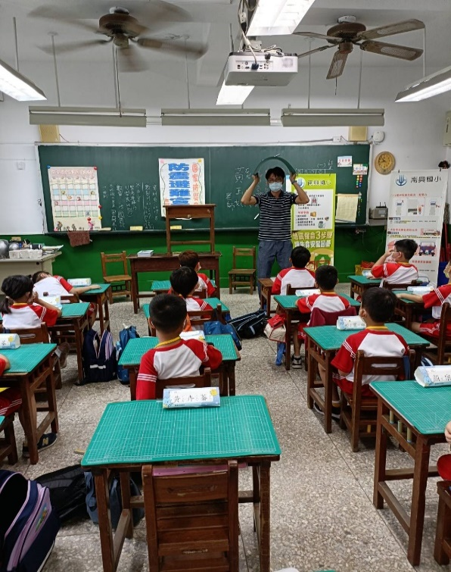  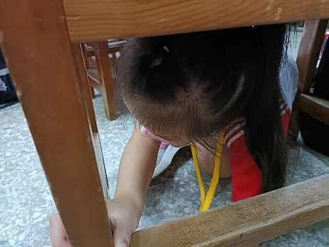  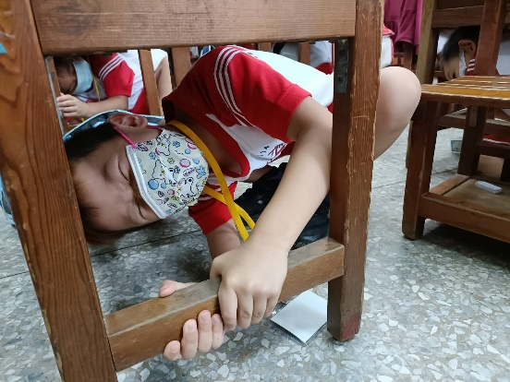
承辦人：黃玉妃 主任：黃明華 校長：王有煌
彰化縣南興國民小學112年全民國防教育融入各科教學活動設計單
主 題 |  | 我愛台灣~認識台灣地理位置
融入領域（科目） |  | 社會 | 融入教學時間 |  | 40分鐘
設 計 者  教 學 者 |  | 黃玉妃 | 融入單元 |  | 第五冊第一單元  單元名稱：嗨！台灣你好！
實施教學時間 |  | 112年9月15日 | 主要評量方式 |  | 口頭回答、紙筆作業
教學目標 | 1. 透過世界地圖，指出台灣的位置。  2. 畫出台灣在國際上的地理位置。  3. 繪製台灣的海陸地圖，期能對國家增加認同。
教學內容綱要 | 1.引起動機：提問我們住在哪裡？  回答：地球、亞洲、台灣…。  2. 提問：台灣在哪裡？  台灣位於太平洋和亞洲大陸之間，東北亞到東南亞的路徑上，位居太平洋上的重要戰略和交通位置。  3.台灣附近有哪些鄰近國家，四周環海的台灣，又分別有哪些海洋圍繞?  北有東海與日韓相隔、東有太平洋、南有巴士海峽與菲律賓為鄰、西有台灣海峽與中國大陸相望。  4.請學生將台灣的海陸位置畫在筆記本上。
參考資料或教學照片 | 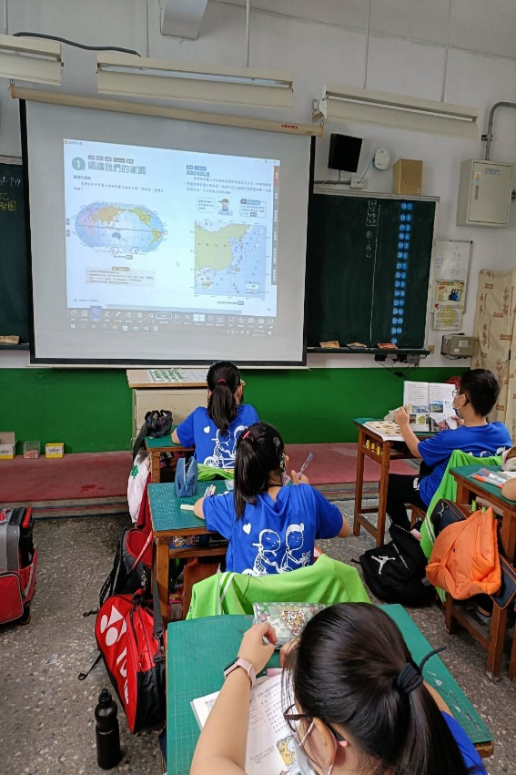 |  |  | 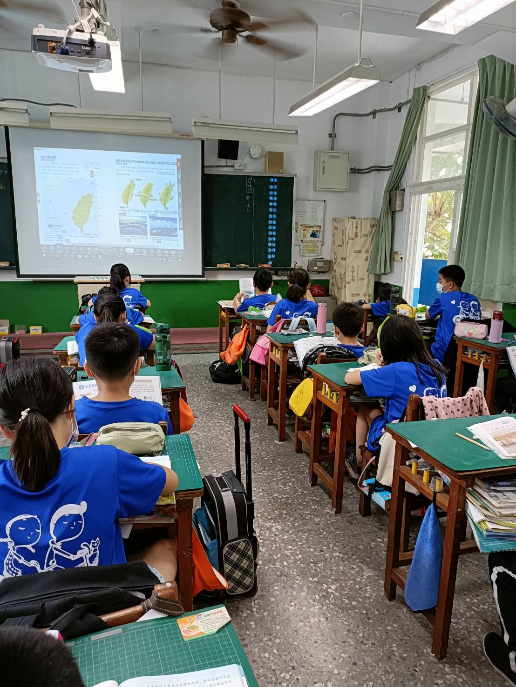
承辦人：黃玉妃 主任：黃明華 校長：王有煌

彰化縣南興國民小學112年全民國防教育融入各科教學活動設計單
主 題 |  | 我愛我的國家-製作國旗
融入領域（科目） |  | 藝術與人文 | 融入教學時間 |  | 80分鐘
設 計 者  教 學 者 |  | 黃玉妃 | 融入單元 |  | 自訂課程
實施教學時間 |  | 112年10月2日 | 主要評量方式 |  | 繪畫作品
教學目標 | 1. 觀看國慶表演，認識國家的軍力種類。  2. 繪製台灣國旗，期能對國家增加認同。。  3. 繪製不同國家國旗，認識世界不同國家的國旗。
教學內容綱要 | 1.引起動機：現在是10月，最近有一個節日，知道嗎?是幾月幾日呢?代表什麼意思?  回答：國慶日，在10月10日，是國家的生日。  2. 教師提問：有看過國慶閱兵典禮嗎？  播放國慶閱兵典禮影片，讓學生觀看。  3.在影片中，到處飛揚的旗子是什麼?有那些顏色呢?  生答:我們的國旗，有紅藍白三色。  4.請學生彩繪國旗著色畫，完成後，並繪製另一個國家國旗。
參考資料或教學照片 | 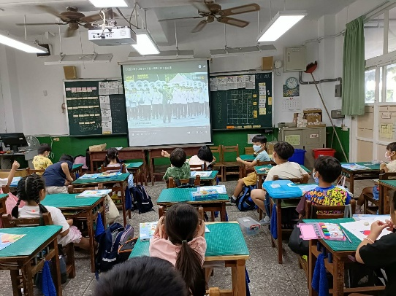 |  |  | 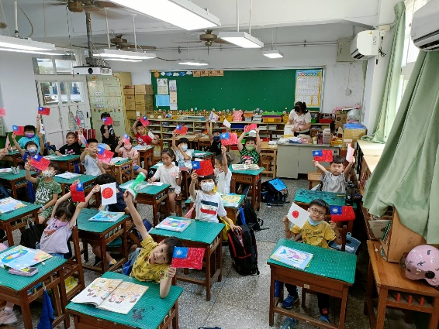
 | 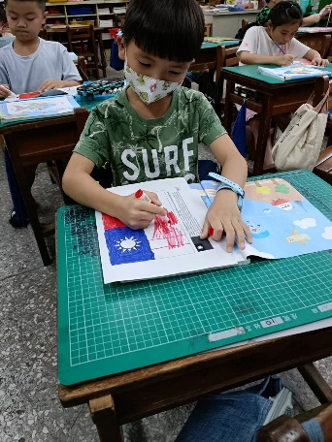 |  |  | 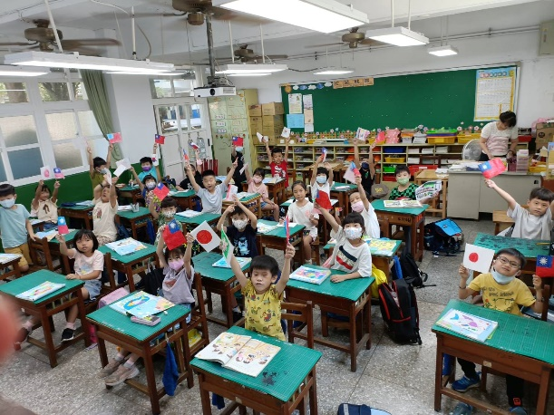
承辦人：黃玉妃 主任：黃明華 校長：王有煌

彰化縣南興國民小學112年全民國防教育融入各科教學活動設計單
主 題 |  | 我愛我的國家-國歌教唱
融入領域（科目） |  | 藝術與人文 | 融入教學時間 |  | 40分鐘
設 計 者  教 學 者 |  | 謝妤謙 | 融入單元 |  | 藝術與人文第三冊  第一課
實施教學時間 |  | 112年9月6日 | 主要評量方式 |  | 歌唱
教學目標 | 1.讓學生理解國歌的內容。  2.讓學生學會演唱國歌。  3.學生學會國歌歌詞。
教學內容綱要 | - 早上升旗的時候，會唱甚麼?學生答:國歌。  - 老師領讀國歌歌詞。  - 教旋律，老師直接唱國歌，讓學生學習，  - 老師唱一句，學生複述一句，  - 老師教唱四句，再從頭一起複習。
參考資料或教學照片 | 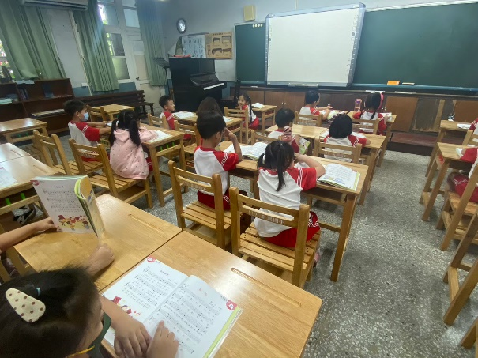 |  |  | 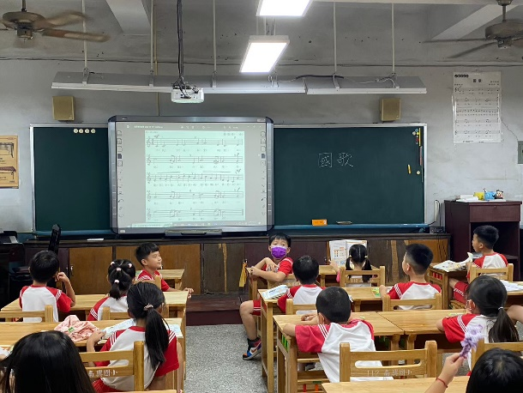
 | 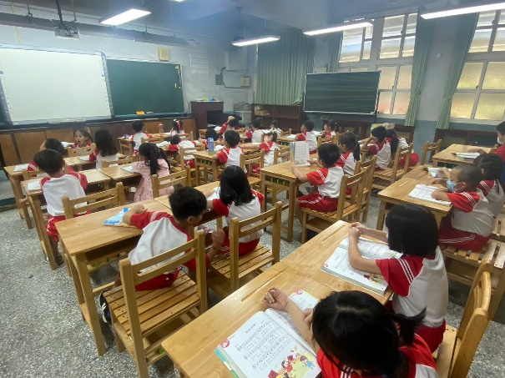 |  |  | 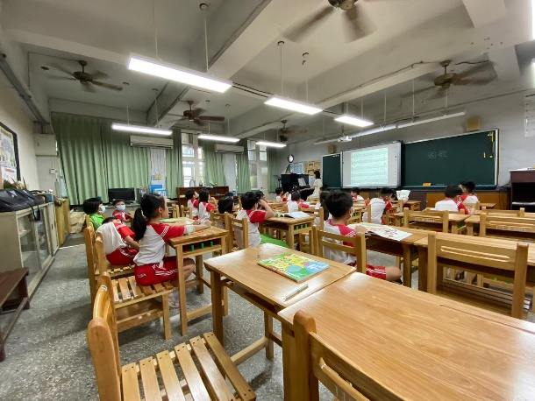
承辦人：黃玉妃 主任：黃明華 校長：王有煌

彰化縣南興國民小學112年全民國防教育融入各科教學活動設計單
主 題 |  | 我愛我的國家-國防網站認識
融入領域（科目） |  | 綜合領域 | 融入教學時間 |  | 40分鐘
設 計 者  教 學 者 |  | 林煜祥 | 融入單元 |  | 綜合活動第九冊
實施教學時間 |  | 112年11月14日 | 主要評量方式 |  | 上網測驗
教學目標 | - 認識國防教育網站。  - 認識目前國家國防資訊網站。
教學內容綱要 | - 教師先介紹全民國防教育網網站。  - 教師發下平板電腦，讓學生操作進入國防教育網站。  - 學生上網參加全民國防教育網有獎徵答活動。  - 國防部全民國防教育全球資訊網http://aode.mnd.gov.tw/  - 彰化縣全民國防教育資源網站，學校網站設置連結宣導應用https://www.ndea.chc.edu.tw/index.php
參考資料或教學照片 | 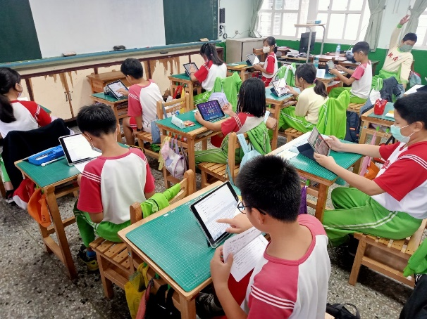 |  |  | 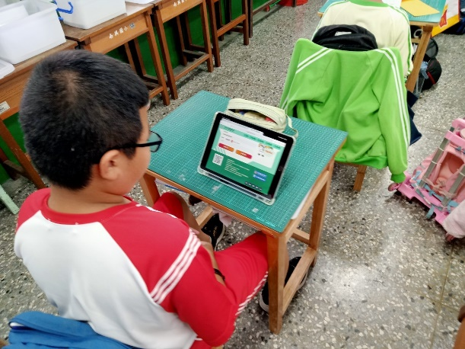
 | 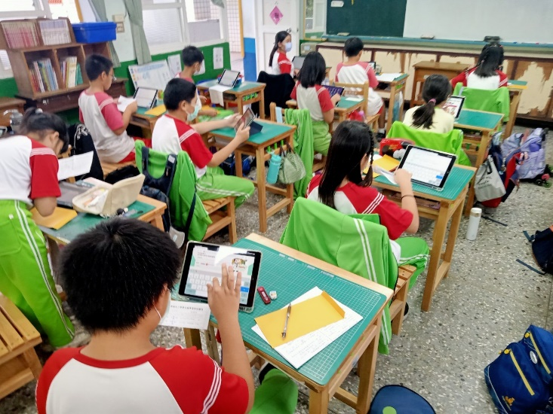
承辦人：黃玉妃 主任：黃明華 校長：王有煌

